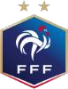
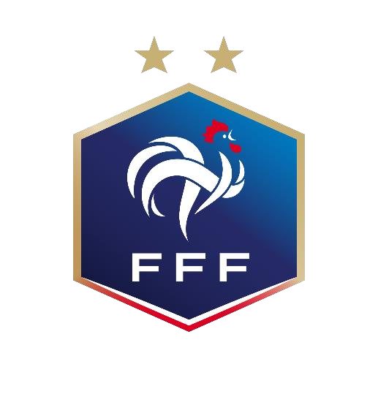
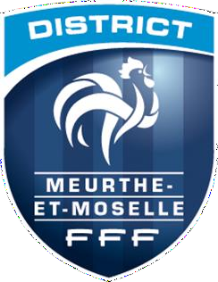

PROGRAMME ÉDUCATIF FÉDÉRAL
FICHE ACTION

2023/2024

 | Indiquez le nom de votre club
LIGUE | GRAND EST
DISTRICT | MEURTHE ET MOSELLE
CLUB
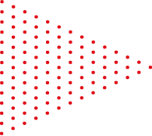
Choix de la thématique
Mettre une croix dans la case
Santé
Engagement Citoyen
Environnement
Fair-Play
Règles du jeu et Arbitrage
Culture Foot
Mettre une croix dans la case que vous souhaitez

U6/U9 | U11/U13 | U14/U19

Expliquez le détail de votre action
NOM DE L’ACTION
DATE DE L’ACTION
NBRE DE PARTICIPANTS

Rédigez un résumé de l’action en pensant à préciser le(s) public(s) cible(s), l’implication d’acteurs extérieurs, etc...
Vous pouvez également intégrer le lien d’une éventuelle publication spécifique à votre action sur votre site internet ou vos réseaux sociaux.

RÉSUMÉ

INSÉREZ UNE OU DES PHOTOS DE L’ACTION

